Россия Федерациязындағы  Хакас Республика  Муниципальнай пÿдiстiн устағ-пастаа  Саяногорск город | 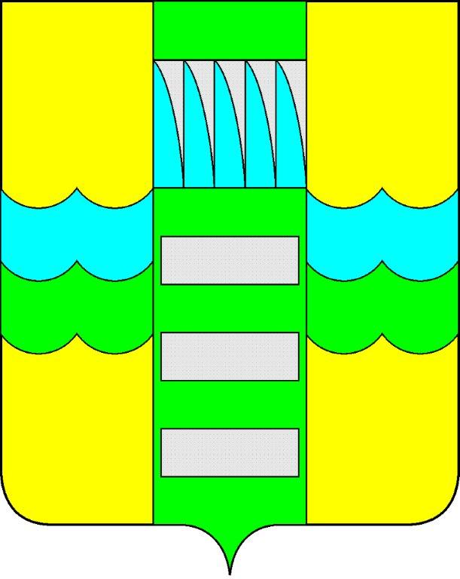 | Республика Хакасия в составе  Российской Федерации  Администрация муниципального образования  город Саяногорск

ПОСТАНОВЛЕНИЕ

от 31.05.2016. № 511

О поощрении

На основании постановления Администрации муниципального образования город Саяногорск № 248 от 21.02.2011г. «О Почетной грамоте Главы муниципального образования г. Саяногорск», протокола №28 от 25.05.2016г. заседания комиссии по награждению Почетной грамотой Главы муниципального образования город Саяногорск, руководствуясь ст. 30, 32 Устава муниципального образования г. Саяногорск, утвержденного решением Саяногорского городского Совета депутатов 31 мая 2005 г. №35,

П О С Т А Н О В Л Я Ю:

1. За образцовую и плодотворную работу в сфере социальной защиты населения, высокий профессионализм, добросовестное исполнение должностных обязанностей и в связи празднованием Дня социального работника Почетной грамотой Главы муниципального образования г.Саяногорск награждаются:
- Шумкова Елена Геннадьевна — специалист по социальной работе отдела по работе с ветеранами, инвалидами и пожилыми гражданами Государственного казенного учреждения Республики Хакасия «Управление социальной поддержки населения города Саяногорска»;
- Лещишина Марина Константиновна — специалист по социальной работе отдела по работе с ветеранами, инвалидами и пожилыми гражданами Государственного казенного учреждения Республики Хакасия «Управление социальной поддержки населения города Саяногорска»;
- Головчик Юлия Игоревна — специалист по социальной работе отдела по проблемам семьи, назначению и выплате детских пособий Государственного казенного учреждения Республики Хакасия «Управление социальной поддержки населения города Саяногорска»;
- Деменева Марина Васильевна - социальный работник Государственного казенного учреждения Республики Хакасия «Управление социальной поддержки населения города Саяногорска»;
- Носова Ольга Викторовна - социальный работник Государственного казенного учреждения Республики Хакасия «Управление социальной поддержки населения города Саяногорска»;
- Щербакова Марина Викторовна — специалист по социальной работе отдела по предоставлению мер социальной поддержки по ЖКУ Государственного казенного учреждения Республики Хакасия «Управление социальной поддержки населения города Саяногорска»;
- Федорова Ирина Александровна - специалист по социальной работе отдела по предоставлению мер социальной поддержки по ЖКУ Государственного казенного учреждения Республики Хакасия «Управление социальной поддержки населения города Саяногорска».
- Дементьева Светлана Гавриловна - повар ГБУ РХ «Саяногорский реабилитационный центр для детей»;
- Чурикова Алла Анатольевна – уборщик служебных помещений ГБУ РХ «Саяногорский реабилитационный центр для детей»;
- Долматова Ольга Юрьевна – помощник воспитателя ГБУ РХ «Саяногорский реабилитационный центр для детей»;
- Федоровская Наталья Николаевна – рабочий по стирке структурного подразделения ГБУ РХ «Саяногорский реабилитационный центр для детей»;
- Горшкова Наталья Владимировна - повар структурного подразделения ГБУ РХ «Саяногорский реабилитационный центр для детей»;
- Гнилицкая Клара Александровна – рабочий по стирке ГБУ РХ «Саяногорский реабилитационный центр для детей»;
- Шишкина Валентина Федоровна – рабочий по стирке ГБУ РХ «Саяногорский реабилитационный центр для детей»;
- Агаева Эльвира Анатольевна – педагог-организатор структурного подразделения ГБУ РХ «Саяногорский реабилитационный центр для детей»;
- Вардо Валентина Петровна – инструктор по труду структурного подразделения ГБУ РХ «Саяногорский реабилитационный центр для детей»;
- Родина Галина Владимировна – социальный педагог ГБУ РХ «Саяногорский реабилитационный центр для детей»;
- Окладникова Татьяна Николаевна – медицинская сестра по массажу высшей категории ГБУ РХ «Саяногорский реабилитационный центр для детей»;
- Волошина Любовь Николаевна – медицинская сестра по физиотерапии структурного подразделения ГБУ РХ «Саяногорский реабилитационный центр для детей»;
- Горобец Кристина Павловна – медицинская сестра ГБУ РХ «Саяногорский реабилитационный центр для детей»;
- Середа Виктор Витальевич – медицинский брат по массажу ГБУ РХ «Саяногорский реабилитационный центр для детей»;
- Чистаева Ольга Ивановна – специалист-эксперт клиентской службы Государственного учреждения – Управления Пенсионного фонда Российской Федерации в городе Саяногорске Республики Хакасия;
- Сафронова Наталья Петровна – специалист-эксперт отдела персонифицированного учета, администрирования страховых взносов, взаимодействия со страхователями и взыскания задолженности Государственного учреждения – Управления Пенсионного фонда Российской Федерации в городе Саяногорске Республики Хакасия;
- Дементьева Надежда Павловна – заместитель начальника отдела назначения и перерасчета пенсий, оценки пенсионных прав застрахованных лиц Государственного учреждения – Управления Пенсионного фонда Российской Федерации в городе Саяногорске Республики Хакасия;
- Трушова Лилия Геннадьевна – руководитель группы выплаты пенсий Государственного учреждения – Управления Пенсионного фонда Российской Федерации в городе Саяногорске Республики Хакасия;
- Козяр Светлана Владимировна – директор Государственного бюджетного учреждения Республики Хакасия «Саяногорский реабилитационный центр для детей с ограниченными возможностями».
2. Информационно-аналитическому отделу Администрации муниципального образования город Саяногорск подготовить Почетные грамоты, опубликовать настоящее постановление в средствах массовой информации и разместить на официальном сайте Администрации муниципального образования город Саяногорск.
3. Контроль над исполнением данного постановления возложить на управляющего делами Администрации муниципального образования
г. Саяногорск.

Глава муниципального

образования город Саяногорск Л.М. Быков

